**План-схема района расположения образовательного учреждения МАОУ СШ №7,**

**пути движения транспортных средств и детей (учеников)**

|  |  |  |  |  |  |
| --- | --- | --- | --- | --- | --- |
|  | Территория школы |  | Вход в школу/ выход из школы | https://armand-auto.ru/wp-content/uploads/4/f/4/4f4a69de5121e491cd7472ea4b4c7dca.jpeg | Автобусная остановка |
|  | Движение детей |  | Пешеходный переход (зебра) |  |  |
|  | Пешеходный переход |  | Светофор |  |  |

https://armand-auto.ru/wp-content/uploads/4/f/4/4f4a69de5121e491cd7472ea4b4c7dca.jpeghttps://armand-auto.ru/wp-content/uploads/4/f/4/4f4a69de5121e491cd7472ea4b4c7dca.jpeghttps://armand-auto.ru/wp-content/uploads/4/f/4/4f4a69de5121e491cd7472ea4b4c7dca.jpeghttps://armand-auto.ru/wp-content/uploads/4/f/4/4f4a69de5121e491cd7472ea4b4c7dca.jpeghttps://armand-auto.ru/wp-content/uploads/4/f/4/4f4a69de5121e491cd7472ea4b4c7dca.jpeghttps://armand-auto.ru/wp-content/uploads/4/f/4/4f4a69de5121e491cd7472ea4b4c7dca.jpeghttps://armand-auto.ru/wp-content/uploads/4/f/4/4f4a69de5121e491cd7472ea4b4c7dca.jpeg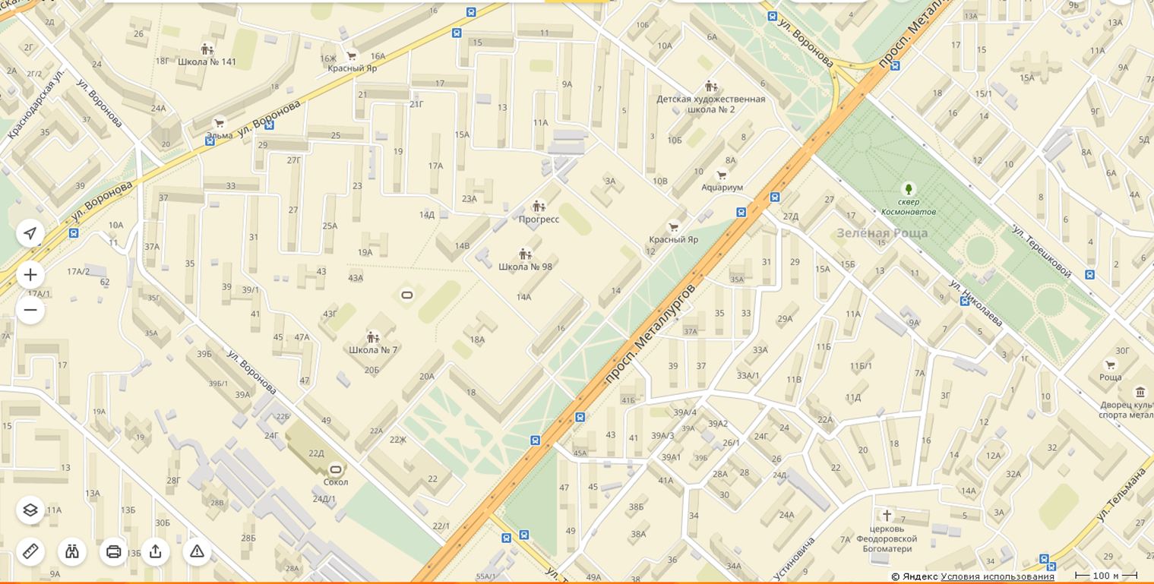

5

**Схема организации дорожного движения в непосредственной близости от образовательного учреждения с размещением соответствующих технических средств, маршруты движения детей и расположения парковочных мест**

https://armand-auto.ru/wp-content/uploads/4/f/4/4f4a69de5121e491cd7472ea4b4c7dca.jpeghttps://armand-auto.ru/wp-content/uploads/4/f/4/4f4a69de5121e491cd7472ea4b4c7dca.jpeghttps://armand-auto.ru/wp-content/uploads/4/f/4/4f4a69de5121e491cd7472ea4b4c7dca.jpeghttps://armand-auto.ru/wp-content/uploads/4/f/4/4f4a69de5121e491cd7472ea4b4c7dca.jpeg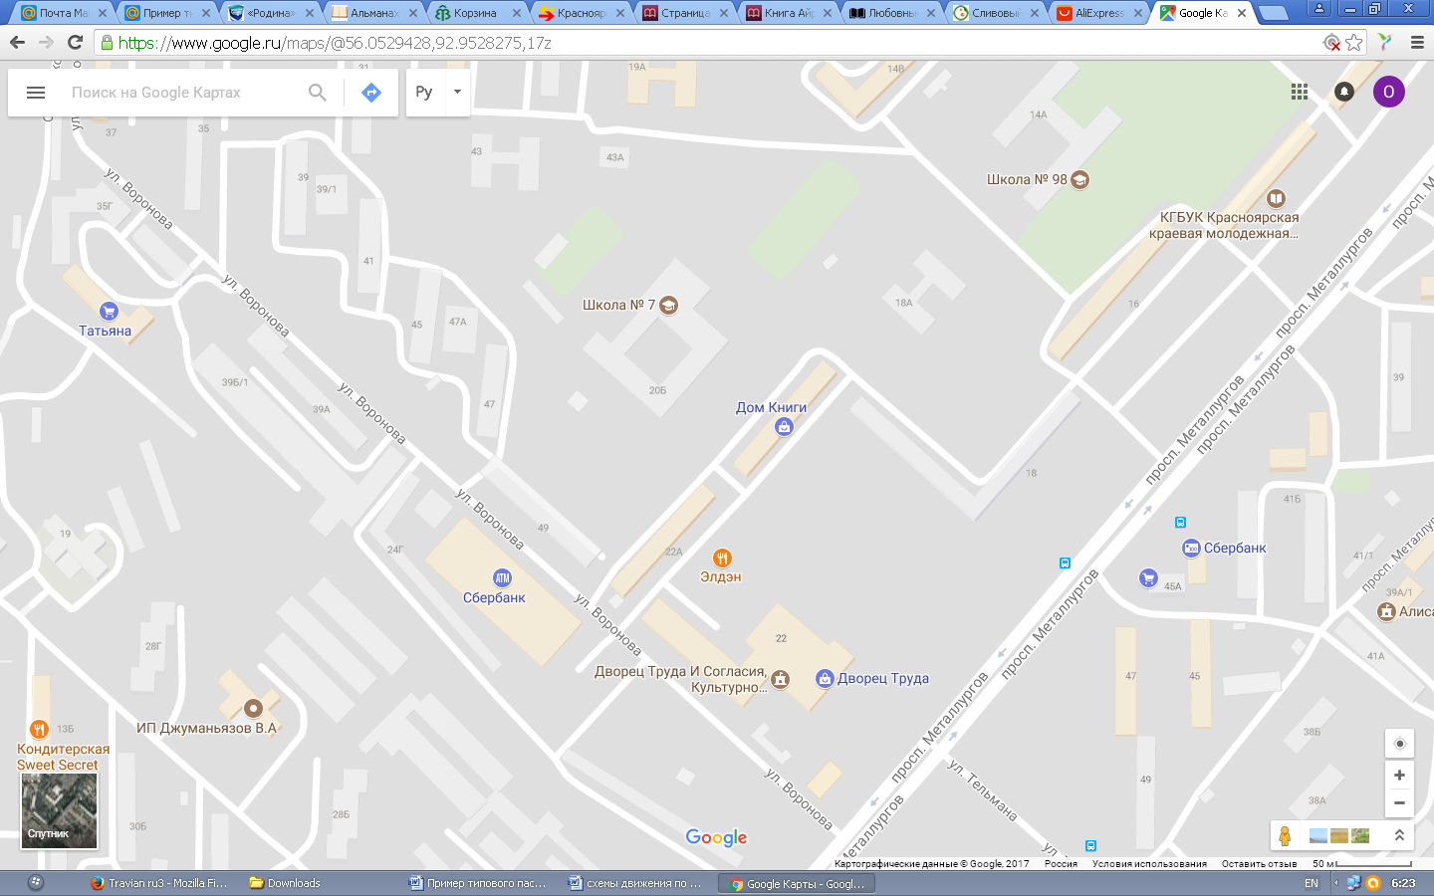

Сокол

|  |  |  |  |  |  |  |  |  |  |
| --- | --- | --- | --- | --- | --- | --- | --- | --- | --- |
|  | Территория школы |  | Вход в школу/ выход из школы |  | Светофор |  | Искусственное освещение |  | Направление движения ТС |
|  | Пешеходный переход |  | Пешеходный переход (зебра) | https://armand-auto.ru/wp-content/uploads/4/f/4/4f4a69de5121e491cd7472ea4b4c7dca.jpeg | Автобусная остановка |  | Место стоянки личных ТС | Направление движения учеников:  От остановок частных ТС  От остановок маршрутных ТС | |

**Пути движения транспортных средств к разгрузке-погрузке и рекомендованные пути движения детей по территории ОУ**

6

|  |  |
| --- | --- |
|  | Территория школы |
|  | Вход детей на территорию школы |
|  | Ворота |
|  | Место разгрузки/ погрузки |
|  | Вход в здание школы |
|  | Движение грузовых транспортных средств по территории образовательного учреждения |
|  | Въезд/выезд грузовых транспортных средств |
|  | Движение детей и подростков на территории школы |

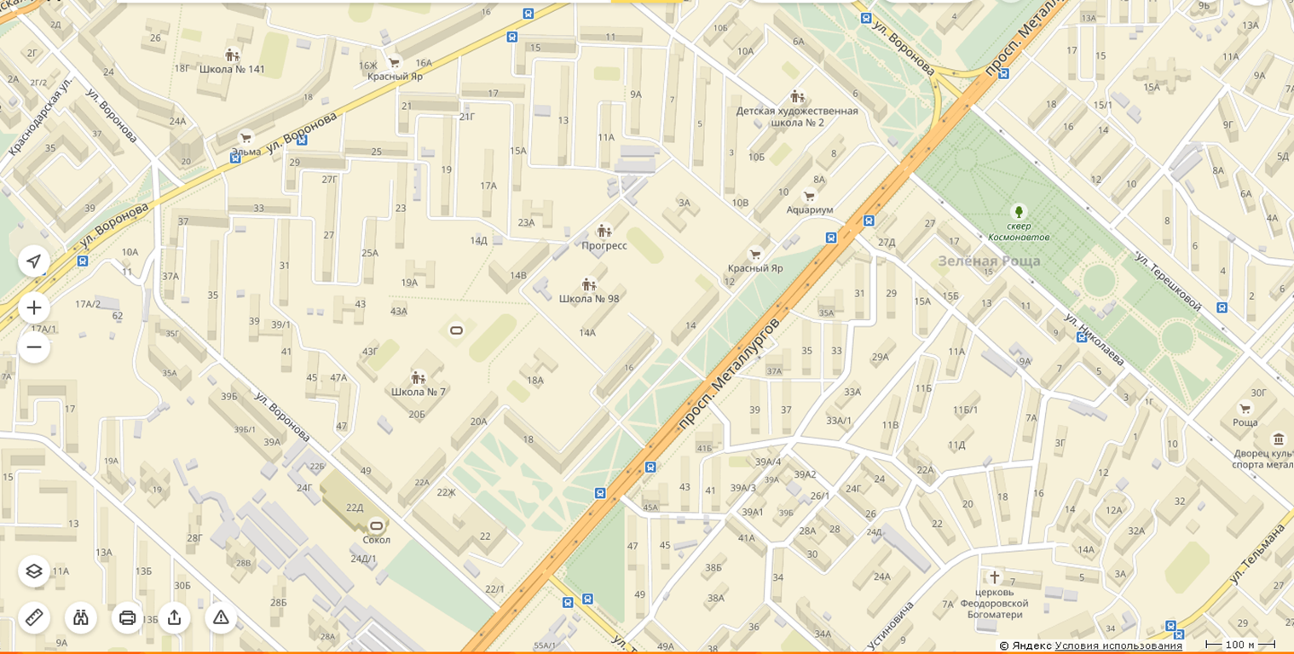

7

**Пути движения организованных групп детей к стадиону «Сокол», парку**

**Пути движения транспортных средств к разгрузке-погрузке и рекомендованные пути движения детей по территории ОУ**

|  |  |
| --- | --- |
|  | Территория школы |
|  | Вход детей на территорию школы |
|  | Вход в здание школы |
|  | Тротуар |
|  | Пешеходный переход |
|  | Пешеходный переход (зебра) |
|  | Направление безопасного движения группы детей к стадиону и парку |
|  | Опасный участок |
|  | Проезжая часть |

 

8